关于落实师生技能大赛教科研考核项目备案制的通知

各二级学院（部）、部门：
为认真落实好《关于印发南通科技职业学院教师教科研基本工作量要求暂行规定（修订）等办法的通知》（通科校〔2022〕15 号）（以下简称“通知”）文件精神，进一步规范参与教科研考核的大赛类项目备案流程，提前明确参与考核项目的范畴及其计分标准，减少存疑，化解矛盾，鼓励教师参与高水平大赛项目，现就做好师生大赛类项目的审核工作通知如下：
- 文件依据
根据通知中《南通科技职业学院教职工教科研工作量计算办法（修订）》第一条“一、教科研工作量计算内容”中第5小点“师生技能大赛（含“三创比赛”）获奖：是指由政府或政府教育主管部门（含学科行业主管部门），以及列入政府管理的社团组织、行业或专业协会组织，经学校相关部门审批参加的各类比赛。”，即参加教科研考核的大赛项目须先经学校相关部门进行审批。
二、审批部门
审批部门为科技产业与发展处、教务处、创新创业学院。
教务处负责师生技能大赛类项目的审核，创新创业学院负责“三创比赛”项目审核，科技产业与发展处负责扎口管理。
三、审核内容
1.对照科研考核“通知”要求，根据主办部门、范围、影响力等，确定比赛项目能否纳入科研考核范畴。一看比赛组织部门是否符合“通知”要求，如是社会团体组织需查阅民政部“全国社会团体查询”进行验证（https://zwfw.mca.gov.cn/apps/
socialGroupWeb/index.html）；二看比赛能否有效提升师生技能，有利于“双高”院校建设；三看比赛是否需要进行一定程度的训练和指导。
2.对能纳入科研考核范畴的比赛项目，确定好记分标准，包括基本分、参赛规模系数、级别系数等；并根据比赛通知、赛项与奖项设置等情况，明确多人指导同一项目（队）、同一次比赛中指导相同级别、同类项目多个获奖等记分问题。
3.对不能纳入科研考核的比赛项目，各二级学院（部）可根据专业发展和教师培养需要自行安排。
四、审核时效性
教师个人或团队在接到比赛通知之后，正式参赛之日前至少一周时间，填写“南通科技职业学院师生大赛项目教科研考核备案表”（附件1），并按照下述审批流程进行备案审核。如未在赛前报备，项目则不能纳入教科研考核范畴。
五、审批流程
具体审批流程如下图所示：
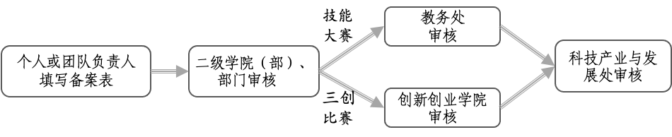
提交材料包括：
- 比赛正式通知（含赛事或赛程安排）。
- 比赛组织部门如是社会团体组织，需提交民政部“全国社会团体查询”官网结果截图，并在备案表填写其统一社会信用代码。
- 南通科技职业学院师生技能大赛教科研考核备案表。
- 赛后：提交获奖正式通知及获奖证书。
- 免审核说明
由教务处和创新创业学院统一组织的全国或全省职业院校师生技能大赛、“互联网+”“挑战杯”“创青春”“中国创翼”“中国创新创业大赛”等比赛项目无需进行单独备案。
七、结果应用
备案结果一方面用于编制学校师生大赛项目教科研考核项目目录；另一方面，备案审核信息，包括基本分、参赛范围、参赛级别、团队成员等，用于年终教科研考核时计算项目的科研积分。

南通科技职业学院
2023年1月14日

附件1 南通科技职业学院师生技能大赛项目教科研考核备案表 NO.
大赛名称
主办单位 |  | 统一社会信用代码  （如是社会团体填写）
承办单位 |  | 举办地点
参赛规模 | （面向全国、全省、全市全部高校、部分高校、会员） | 参赛级别 |  | （全国比赛、省赛、市级比赛等）
参赛项目名称 |  |  | 拟训练时间 |  | 天
奖项数量设置 | 个 |  | 其中：最高奖
参赛教师名单 |  |  | 参赛总人员 | 教师： 人  学生： 人
二级学院（部）审核意见 | 是否纳入科研考核：是（ ），否（ ）。  基本分： ；范围系数： ；级别系数： ；多人多项等： 。  二级学院（部）（签字）（章）  年 月 日
教务处审核意见 | 是否纳入科研考核：是（ ），否（ ）。  基本分： ；范围系数： ；级别系数： ；多人多项等： 。  教务处（签字）（章）  年 月 日
创新创业学院审核意见 | 是否纳入科研考核：是（ ），否（ ）。  基本分： ；范围系数： ；级别系数： ；多人多项等： 。  创新创业学院（签字）（章）  年 月 日
科技产业与发展处审核意见 | 科技产业与发展处（签字）（章）  年 月 日

